UNIDAD 2. JAVA - PARTE I

EJERCICIOS DE INICIACIÓN EN JAVA. VARIABLES, SENTENCIA IF, SENTENCIA SWITCH

1. Elabora un programa que calcule la longitud y el área de una circunferencia. Para ello, el usuario debe introducir el radio (que puede contener decimales). Recuerda que el número pi es una constante de la clase Math (Math.PI).
   1. Longitud = 2 \* Math.PI \* radio
   2. Area = Math.PI \* radio \* radio o bien Math.PI \* Math.pow(radio, 2)

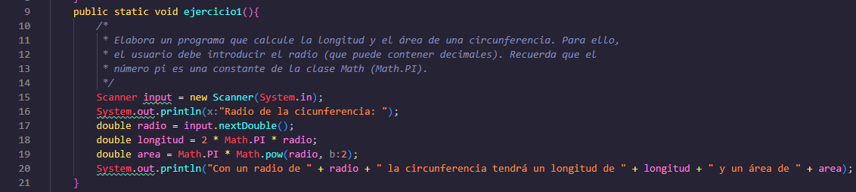

1. Un frutero necesita calcular los beneﬁcios anuales que obtiene de la venta de manzanas y peras. Por este motivo, es necesario diseñar una aplicación que solicite las ventas (en kilos) de cada semestre para cada fruta. La aplicación mostrará el importe total sabiendo que el precio del kilo de manzanas está ﬁjado en 2,35€ y el kilo de peras en 1,95€.

1. Escribir un programa que pida un número al usuario y muestra su valor absoluto.
   1. Elaborarlo utilizando un operador ternario

* 1. Elaborarlo utilizando una sentencia condicional if

* 1. Elaborarlo utilizando el método abs() de la clase Math.

1. Escribir un programa que solicite la base imponible (precio del producto) y el porcentaje de impuestos a aplicar (7% de IGIC, por ejemplo). El programa mostrará por pantalla el precio ﬁnal del producto y el coste de impuestos.

1. Elaborar un programa que solicite al usuario un número m y un número n. El programa deberá indicar cuánto hay que sumarle al número m para que sea múltiplo de n.

1. Elaborar un programa que sea capaz de calcular la solución de una ecuación de segundo grado. Para ello, el usuario deberá introducir los coeﬁcientes a, b y c. El programa empleará la fórmula de las ecuaciones de segundo grado:
   1. En caso de que el contenido de la raíz sea negativo, se mostrará que la ecuación no tiene solución real.

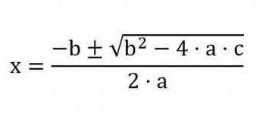

1. Una empresa que gestiona un parque acuático te solicita una aplicación que les ayude a calcular el importe que hay que cobrar en la taquilla por la compra de una serie de entradas (cuyo número será introducido por el usuario). Existen dos tipos de entrada: infantiles y adultos. Las entradas infantiles tienen un precio de 15,50€. Las entradas de

adultos cuestan 20€. En caso de que la compra total supere los 100€, se debe hacer un 5% de descuento, indicando expresamente que se le ha hecho un descuento por esta razón y mostrando cuál ha sido el importe del descuento.

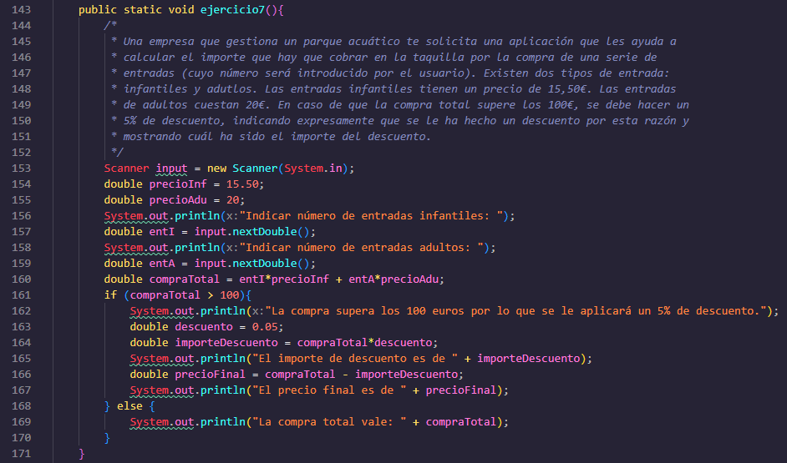

1. Escribir una aplicación que indique cuántas cifras tiene un número introducido por teclado. El número debe estar comprendido entre 0 y 99.999.

1. Elabora un programa que solicite al usuario una nota de 0 a 10 y muestre:
   1. Insuﬁciente si la nota está entre 0 y 4
   2. Suﬁciente si la nota es 5
   3. Bien si la nota es 6
   4. Notable si la nota es 7 u 8
   5. Sobresaliente si la nota es 9 o 10
   6. Elabora el programa utilizando la sentencia if

Aqúi la solución se adaptaría a si las notas fueran “doubles”:

* 1. y la sentencia switch.

1. Elabora un programa que solicite al usuario un número de mes y muestra por pantalla el nombre correspondiente del mes. Ejemplo: 11 -> Noviembre.

1. Elaborar un programa que solicite al usuario la hora, minuto y segundo y muestre la hora un segundo después. Ejemplo: 16:08:59 -> 16:09:00.

1. El DNI consta de un entero de 8 dígitos seguido de una letra que se obtiene a partir de la siguiente fórmula:
   1. letra = numeroDNI % 22

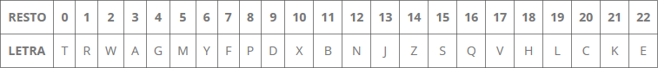

Elabora un programa que dado un número de DNI indique al usuario la letra.

